Mielieji, Jūsų pervesti 2% sumokėtos pajamų mokesčio sumos padės paremti Pilaitės kultūros centrą, VšĮ “Kūrybines dirbtuves Beepart” ir įgyvendinti unikalų renginį– Vilniaus šviesų festivalį Beepositive 2016. Šiame universaliame ir jaukiame atraktyvios architektūros pastate su netipiniais techniniais sprendimais vykdomos veiklos orientuotas į kūrybinius užsiėmimus. Įvairiomis veiklomis siekiame burti vietinę bendruomenę, didinti žmonių užimtumą, sieks atskleisti jų potencialą ir pilietiškumą.
Būdai,kaip galite pervesti 2% sumokėtos pajamų mokesčio:
Asmuo, norintis skirti paramą pasirinktam paramos gavėjui, FR0512 formą dėl paramos skyrimo VMI gali pateikti šiais būdais:
1. Elektroniniu būdu (per EDS https://deklaravimas.vmi.lt);
1.1. prisijungti galima per elektroninę bankininkystę, su VMI suteiktomis priemonėmis arba elektroniniu parašu;
1.2. prisijungus galima pildyti dokumentus tiesiogiai portale; tiesioginio pildymo metu vartotojams nurodomos pildymo klaidos; tai padeda užtikrinti prašymų duomenų kokybę ir laiku pervedamą paramą gavėjams;
2. Tiesiogiai pristatyti FR0512 formą Valstybinei mokesčių inspekcijai.
3. Atsiųsti paštu.

- Informacija ir konsultacijos:
1. VMI Mokesčių informacijos centro telefonu 1882;
2. Interneto svetainėje www.vmi.lt.
Specialią prašymo formą bei instrukcijas kaip ją pildyti galima gauti VMI interneto svetainėje.
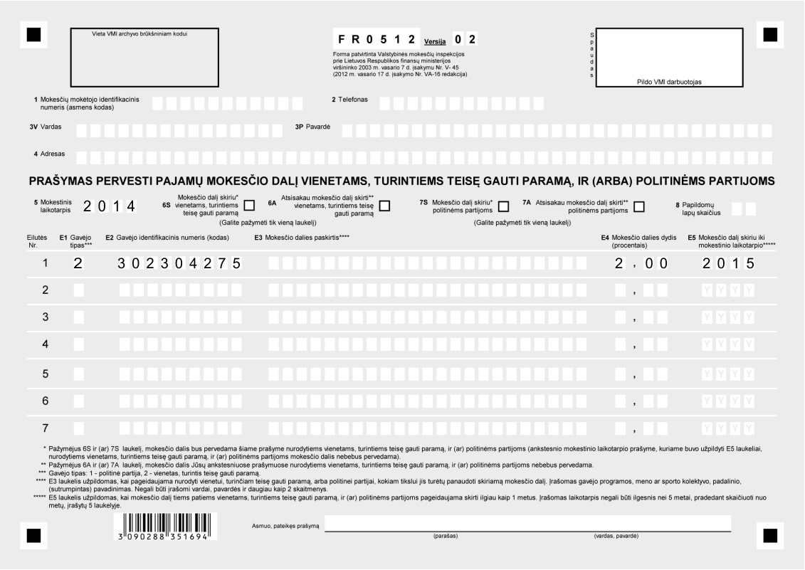

Mūsų rekvizitai:
Pavadinimas: VŠĮ "BEEPART"
Įm. kodas: 302304275
A./s.: LT127044060006772616
AB SEB bankas
VYDŪNO 16-102 VILNIUS
VŠĮ “BEEPART” turi paramos gavėjo statusą.

